AMBER CAPS
  - Система управления закупками
Для среднего и крупного бизнеса
AMBER CAPS объединяет потребности подразделений, бюджеты, согласования, выбор поставщиков и исполнение закупок в одной системе. Руководитель видит, на каком этапе находится закупка, кто за неё отвечает и какие отклонения требуют решения.
От заявки до приёмки и учёта оплаты сохраняется связь между документами и действиями участников. Можно проверить основание закупки, сравнить предложения, проследить исполнение договора и разобраться в причинах задержки или удержания счёта.
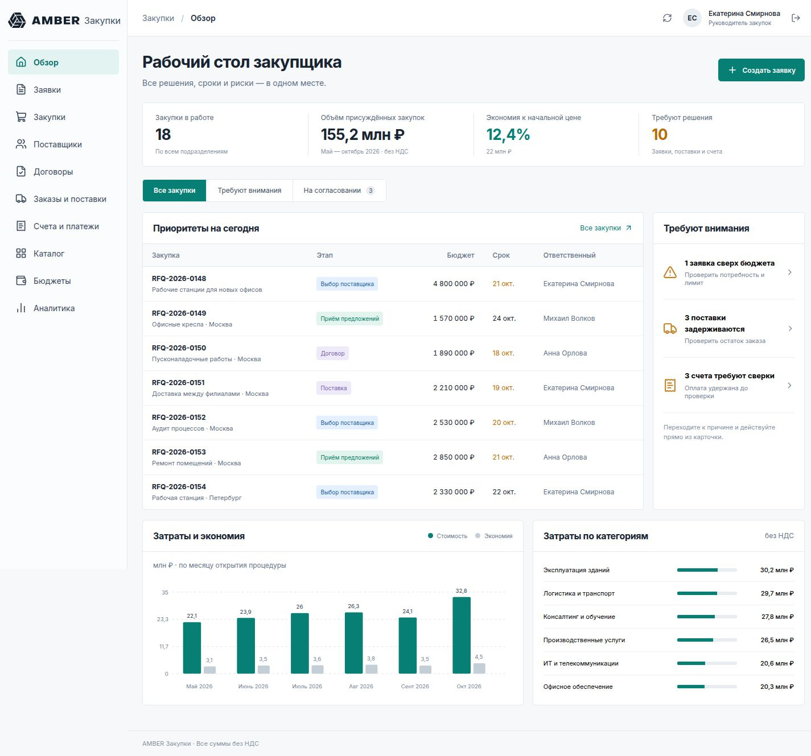
Рабочий стол объединяет активные закупки, сроки, ответственных и отклонения, требующие решения.
Скриншоты демонстрационного стенда. Названия, суммы и показатели в иллюстрациях приведены как пример.

Потребности и единый каталог
Закупка начинается с понятного описания потребности. В каталоге собраны товары, работы и услуги с категориями, единицами измерения, ценой, спецификацией и поставщиком. Из карточки позиции можно перейти к созданию заявки.
В заявке указываются подразделение, количество, стоимость, требуемая дата и обоснование. Система рассчитывает сумму и показывает доступный бюджет. Закупщик получает исходные данные для работы, а руководитель может оценить, что запрашивают подразделения и насколько потребность обеспечена лимитом.
- Поиск и фильтрация позиций по категории.
- Единое описание предмета закупки для заявки и последующей процедуры.
- Связь потребности с подразделением, сроком и бюджетом.
Пример работы. При оснащении нового офиса сотрудник выбирает позиции каталога, задаёт объём и срок. Закупщик получает структурированную потребность с обоснованием, которую можно передать на согласование.
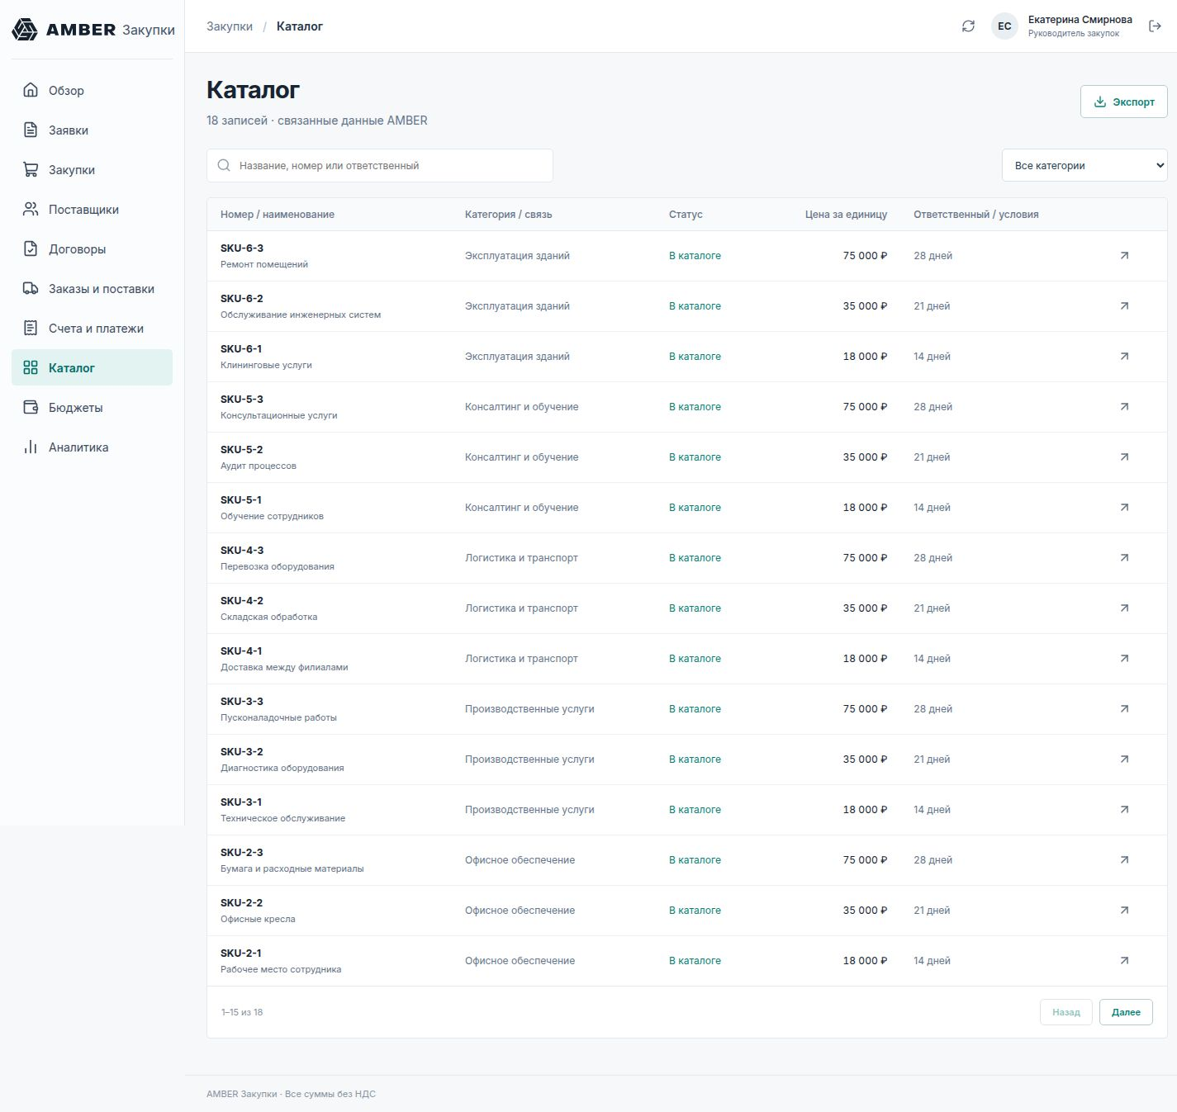
Единый каталог помогает использовать согласованные наименования и выбирать позиции для новой потребности.

Согласование заявок
Участник согласования видит состав заявки, её сумму, бюджет и обоснование в одной карточке. Для принятия решения доступны сведения об инициаторе, закупщике и требуемой дате. В листе согласования отражаются ответственный и состояние рассмотрения.
Заявку можно согласовать или отклонить с указанием причины. Решение сохраняется в карточке и истории. После согласования закупщик создаёт связанную закупочную процедуру; отклонённую потребность можно повторно направить на рассмотрение.
Руководителю проще определить, какие заявки ждут решения и у кого находится следующий шаг. Доступные действия зависят от роли пользователя и текущего этапа процесса.
Пример работы. Если обоснование потребности требует уточнения, финансовый контролёр фиксирует причину отклонения. При повторном рассмотрении участники сохраняют контекст решения, а не начинают обсуждение заново.
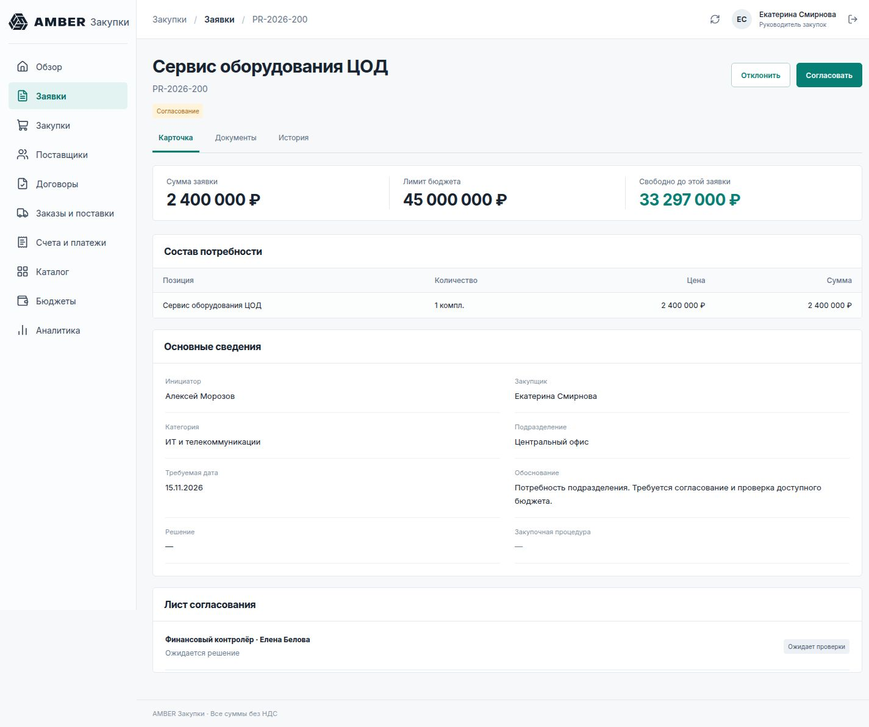
В карточке заявки доступны состав потребности, бюджет, обоснование и лист согласования.

Бюджеты и закупочные обязательства
Бюджеты учитываются по категориям, подразделениям и периодам. Система сопоставляет сумму потребности с доступным лимитом и учитывает уже зарезервированные обязательства. Это помогает оценивать возможность новой закупки до запуска процедуры.
При передаче заявки на согласование резервируется её сумма. После выбора поставщика резерв учитывается по итоговой стоимости закупки. Проверка доступного бюджета выполняется при отправке и согласовании заявки; при недостатке средств система не позволяет продолжить этот шаг.
- Лимит и свободная сумма в карточке бюджета.
- Учёт резервов по связанным заявкам и результатам выбора.
- Контроль превышения бюджета до возникновения новых обязательств.
Пример работы. Если подразделение запрашивает закупку сверх доступного остатка, требуется пересмотреть объём потребности или лимит. Руководитель видит причину остановки и принимает решение на основании бюджета и уже принятых обязательств.
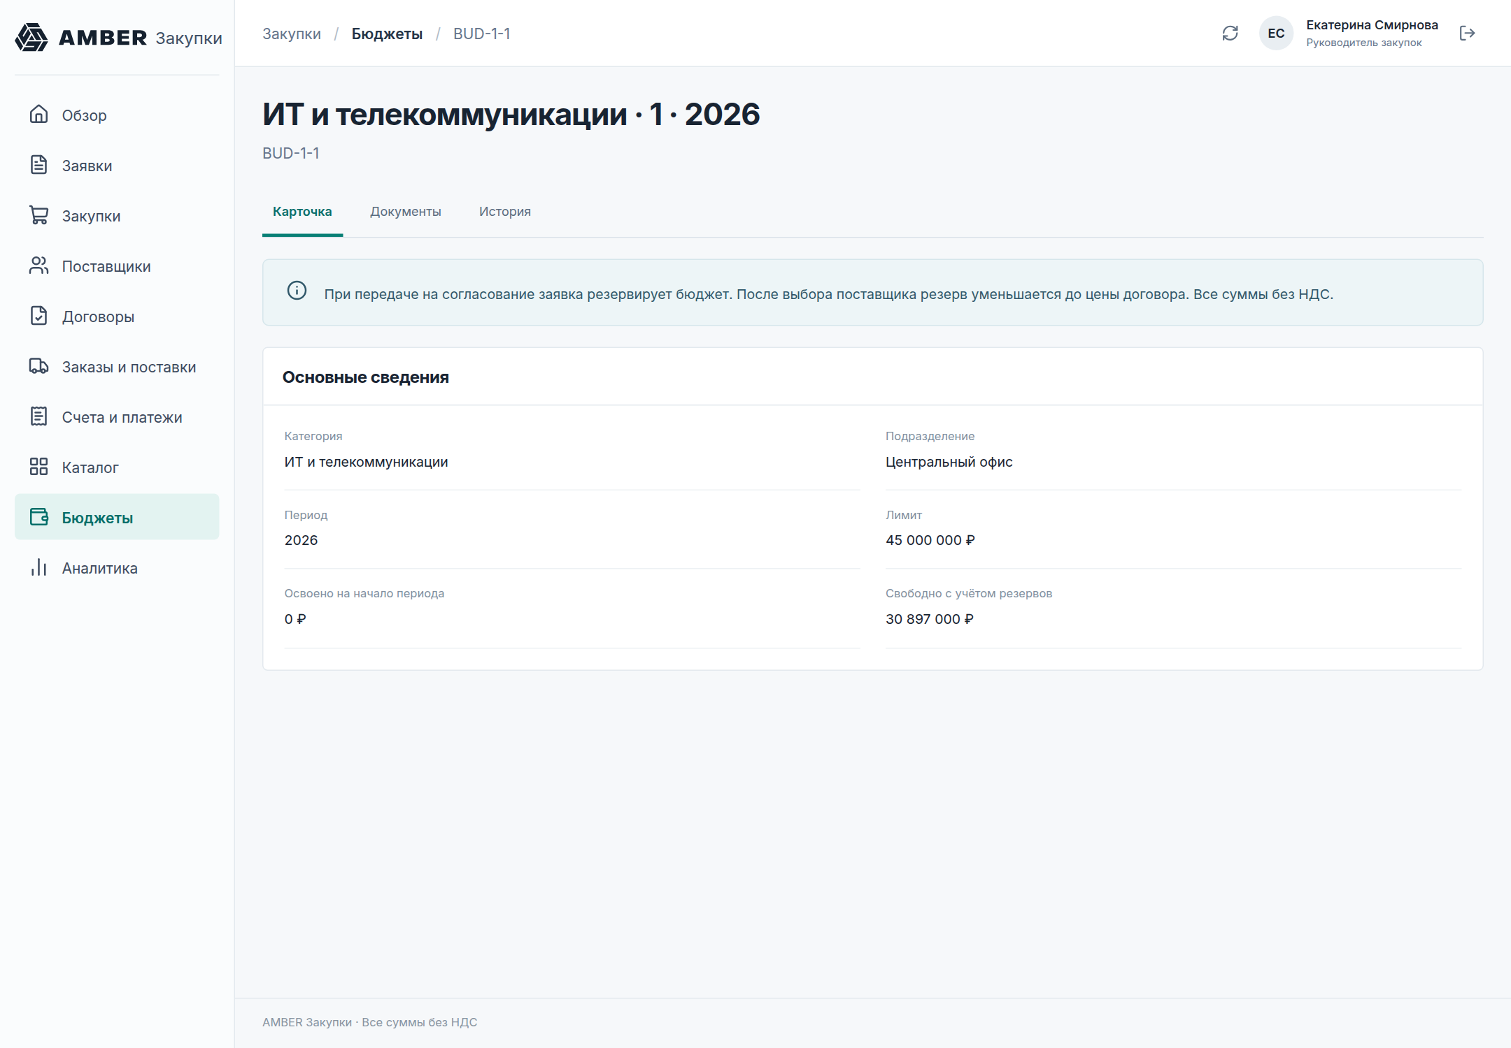
Карточка бюджета показывает лимит по категории и подразделению и свободную сумму с учётом резервов.

Закупочные процедуры и работа команды
Реестр объединяет закупки разных категорий и подразделений. По каждой процедуре видны этап, сумма и ответственный. Поиск по названию, номеру или закупщику, фильтры по статусу и категории помогают быстро найти нужную закупку; выбранные данные можно выгрузить.
Запрос предложений создаётся из согласованной заявки. В процедуру переходят состав потребности и исходный бюджет. Закупщик задаёт срок приёма и регистрирует предложения поставщиков. После завершения приёма система открывает этап оценки.
Если условия требуют уточнения, закупщик запускает новый раунд с обоснованием и сроком. Предыдущие предложения сохраняются, поэтому результаты переторжки можно сопоставить с исходными условиями.
Пример работы. Руководитель отбирает закупки на этапе выбора поставщика, проверяет ответственных и сроки, затем открывает конкретную процедуру для разбора предложений и основания решения.
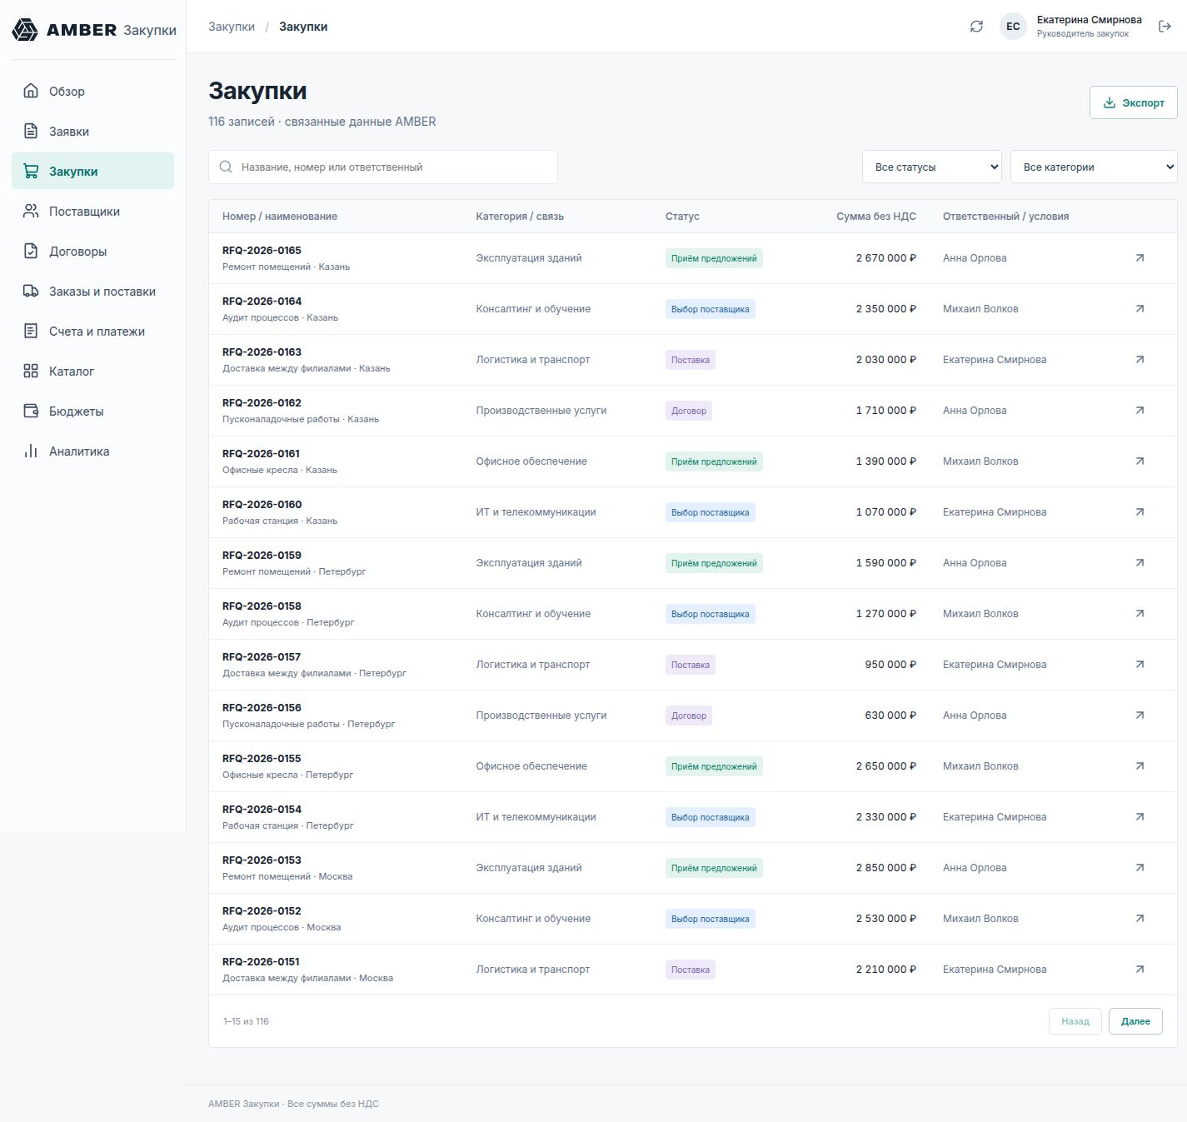
В реестре видны закупки разных категорий, их этапы, суммы и ответственные; доступны поиск, фильтры и экспорт.

Обоснованный выбор поставщика
Конкурентный лист показывает предложения рядом. Совокупная стоимость складывается из стоимости товаров, работ или услуг, доставки и поддержки. Дополнительно сравниваются срок поставки, гарантия, техническое соответствие и статус аккредитации.
Итоговая оценка учитывает критерии цены, срока, качества и надёжности. Вклад каждого критерия виден в таблице. Система проверяет допуск предложения: действующую аккредитацию, техническое соответствие и попадание в бюджет.
Рекомендация помогает оценить альтернативы, а окончательный выбор подтверждает закупщик с обоснованием. По результату сохраняется протокол выбора поставщика и создаётся связанный договор.
Пример работы. Предложение с более низкой ценой оборудования может оказаться дороже с учётом доставки и поддержки. Конкурентный лист позволяет увидеть эту разницу, оценить сроки и объяснить выбор всем участникам согласования.
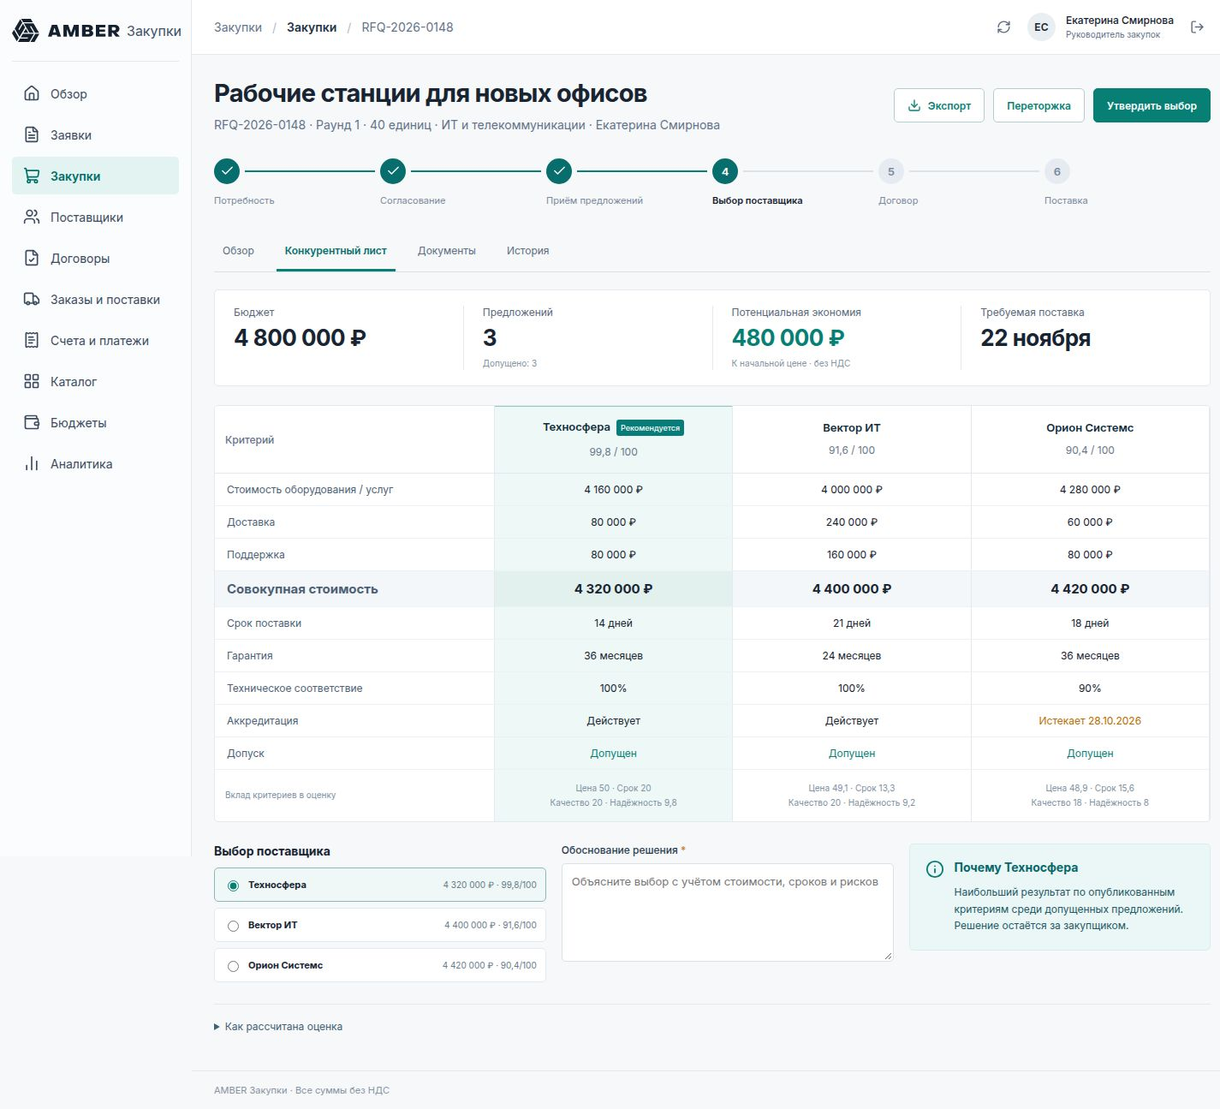
Предложения сопоставляются по совокупной стоимости, срокам, техническому соответствию и надёжности поставщика.

Поставщики и аккредитация
Карточка поставщика объединяет категорию, регион, контакты, условия работы, уровень риска и срок действия аккредитации. Для оценки исполнения доступны рейтинг, показатели своевременности и качества приёмки.
Аккредитация используется при проверке допуска предложения к выбору. При её обновлении фиксируются срок действия и основание. Из конкурентного листа можно открыть профиль поставщика и проверить сведения перед принятием решения.
Единая база сохраняет контекст работы с поставщиками между закупками. Команда опирается на одинаковые сведения, а руководитель может сопоставлять условия предложения с историей исполнения обязательств.
Пример работы. Когда срок аккредитации подходит к завершению, закупщик видит это при сравнении предложений. Уполномоченный участник проверяет основание и актуализирует данные до принятия решения о допуске.
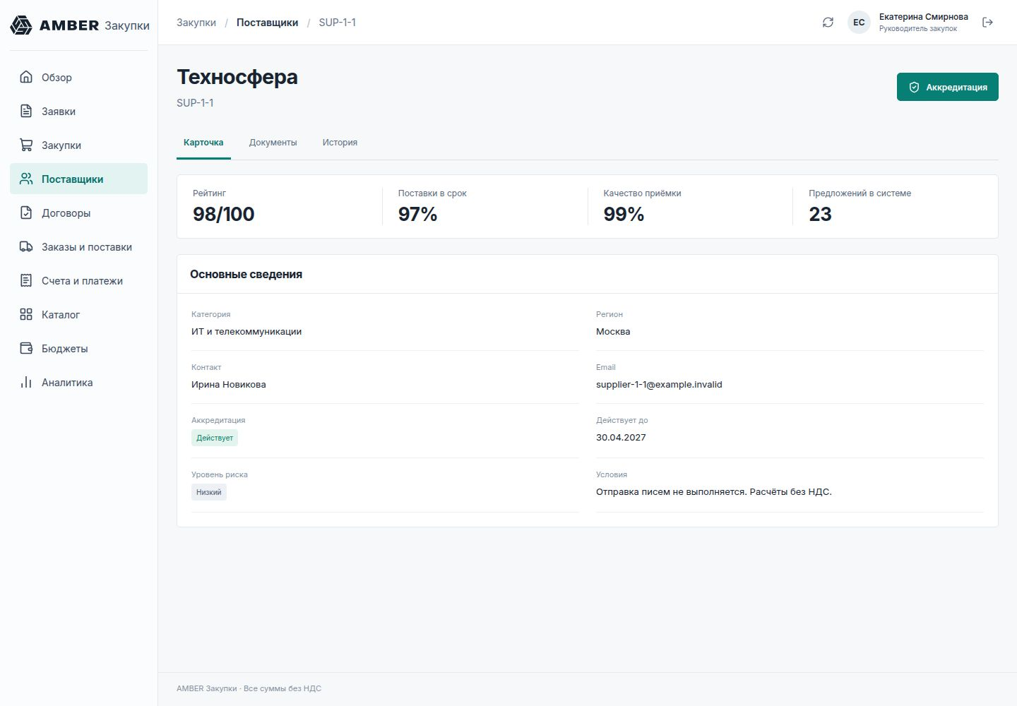
Профиль поставщика объединяет категорию, контакты, аккредитацию, рейтинг и показатели исполнения.

Договоры и условия исполнения
После выбора поставщика закупка продолжается в связанном договоре. Карточка хранит сумму, сроки действия, условия исполнения, отсрочку платежа и ответственного менеджера. Из неё доступны переходы к поставщику и исходной процедуре.
Согласование договора фиксируется в системе. На основании действующего договора создаётся заказ с плановой датой поставки. Связь документов помогает сверить согласованные условия с тем, что должно быть поставлено и принято.
Для руководителя сохраняется непрерывная цепочка от обоснования потребности до исполнения обязательств. Можно восстановить, почему выбран поставщик, какие условия зафиксированы и по какому заказу ожидается поставка.
Пример работы. При вопросе о сроке или сумме поставки закупщик открывает заказ из договора и сопоставляет его с результатом процедуры. Участникам доступен общий контекст согласованных обязательств.
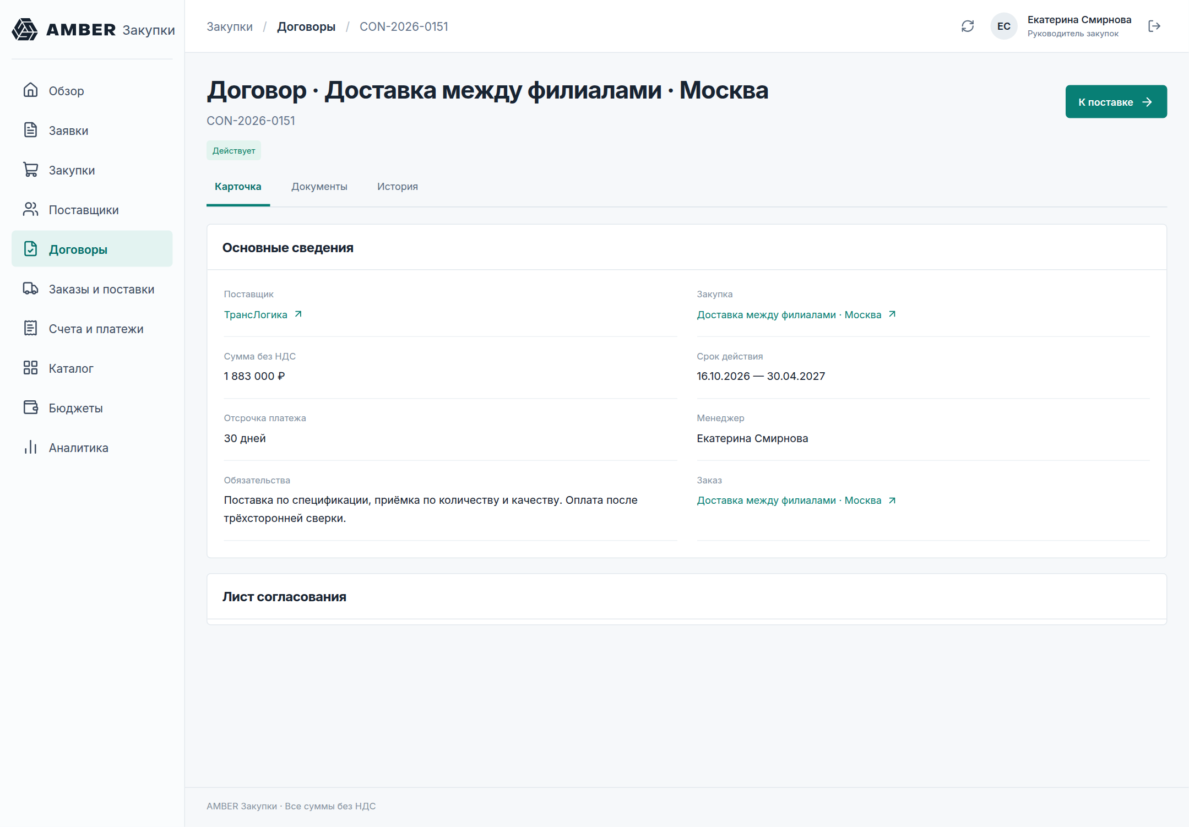
Договор связан с выбранным поставщиком, закупочной процедурой и заказом на поставку.

Заказы и частичная приёмка
В заказе связаны поставщик, договор, исходная заявка, место и плановая дата поставки. Система показывает заказанное, принятое и оставшееся количество. Фактическое исполнение отражается через записи приёмки.
Поставку можно принимать частями. Для каждой приёмки фиксируются количество, принятая стоимость и комментарий о результате проверки. Система не позволяет принять больше оставшегося количества заказа; после полной приёмки меняется его статус.
В той же карточке видны связанные счета и причины удержания. Закупщик может сопоставить обязательства, фактически принятый объём и финансовые документы, а руководитель — определить, где возникло отклонение.
Пример работы. Поставщик отгрузил только часть заказа. Закупщик регистрирует фактическую приёмку, остаток остаётся открытым. При проверке счёта система учитывает именно принятый объём.
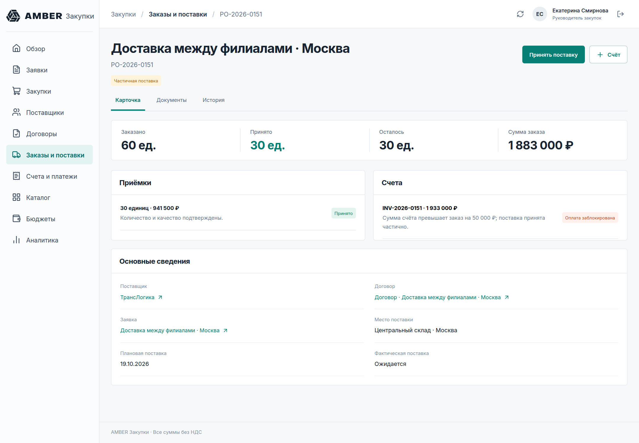
В карточке заказа сопоставлены заказанное, принятое и оставшееся количество, а также связанные счета.

Сверка счетов и контроль оплаты
Перед отражением оплаты AMBER CAPS сопоставляет заказ, принятую поставку и счёт. Проверяются сумма заказа, стоимость принятого объёма, совокупная сумма счетов по заказу и совпадение поставщика.
При расхождении система показывает причину и удерживает счёт. Из карточки можно перейти к приёмке, исправить сумму с указанием основания и повторить сверку. Отражение оплаты доступно финансовому контролёру после успешной проверки.
Такой порядок помогает обнаружить превышение суммы, предъявление счёта за ещё не принятый объём или несоответствие поставщика. В системе сохраняются результат проверки, причина корректировки и статус оплаты.
Пример работы. Если счёт выставлен на весь заказ, а поставка принята частично, система показывает разницу и блокирует отражение оплаты. Закупщик проверяет приёмку и условия счёта; после устранения причины выполняется повторная сверка.
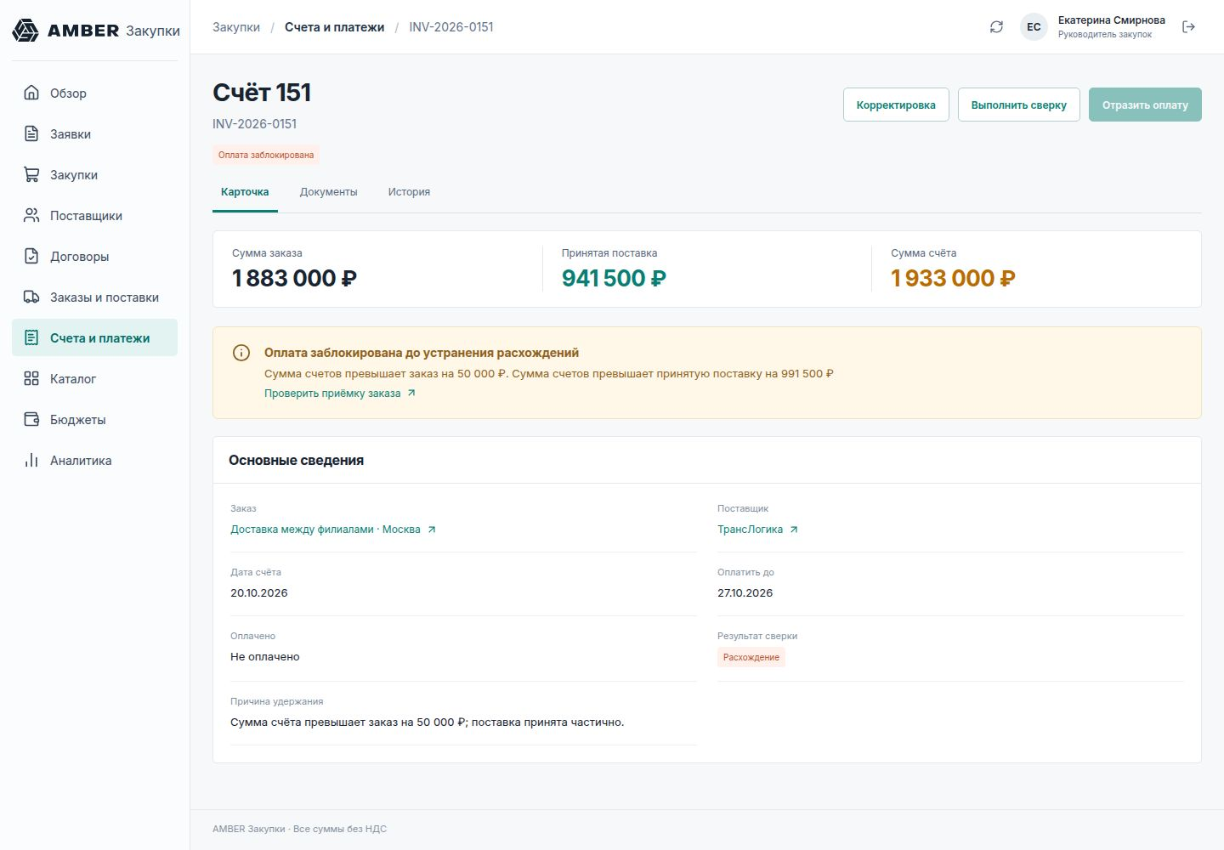
Система показывает расхождения между заказом, принятой поставкой и счётом и блокирует отражение оплаты до их устранения.

История решений и связанные документы
По закупке сохраняется последовательность событий с датами, участниками и описанием действий. Доступны предложения предыдущих раундов, основания выбора и документы процедуры. Карточки связывают заявку, закупку, договор, заказ и счёт.
История помогает передать закупку другому сотруднику и восстановить контекст при внутренней проверке. Руководитель может выяснить, какие условия рассматривались, кто принял решение и чем оно было обосновано.
Контроль встроен и в выполнение действий: система учитывает роль пользователя и состояние записи. Например, выбор поставщика выполняется на этапе оценки, заказ создаётся по действующему договору, а отражение оплаты требует успешной сверки.
Пример работы. При разборе результатов переторжки руководитель открывает историю процедуры и сравнивает предложения разных раундов. Основание решения остаётся рядом с закупкой и доступно для последующего анализа.
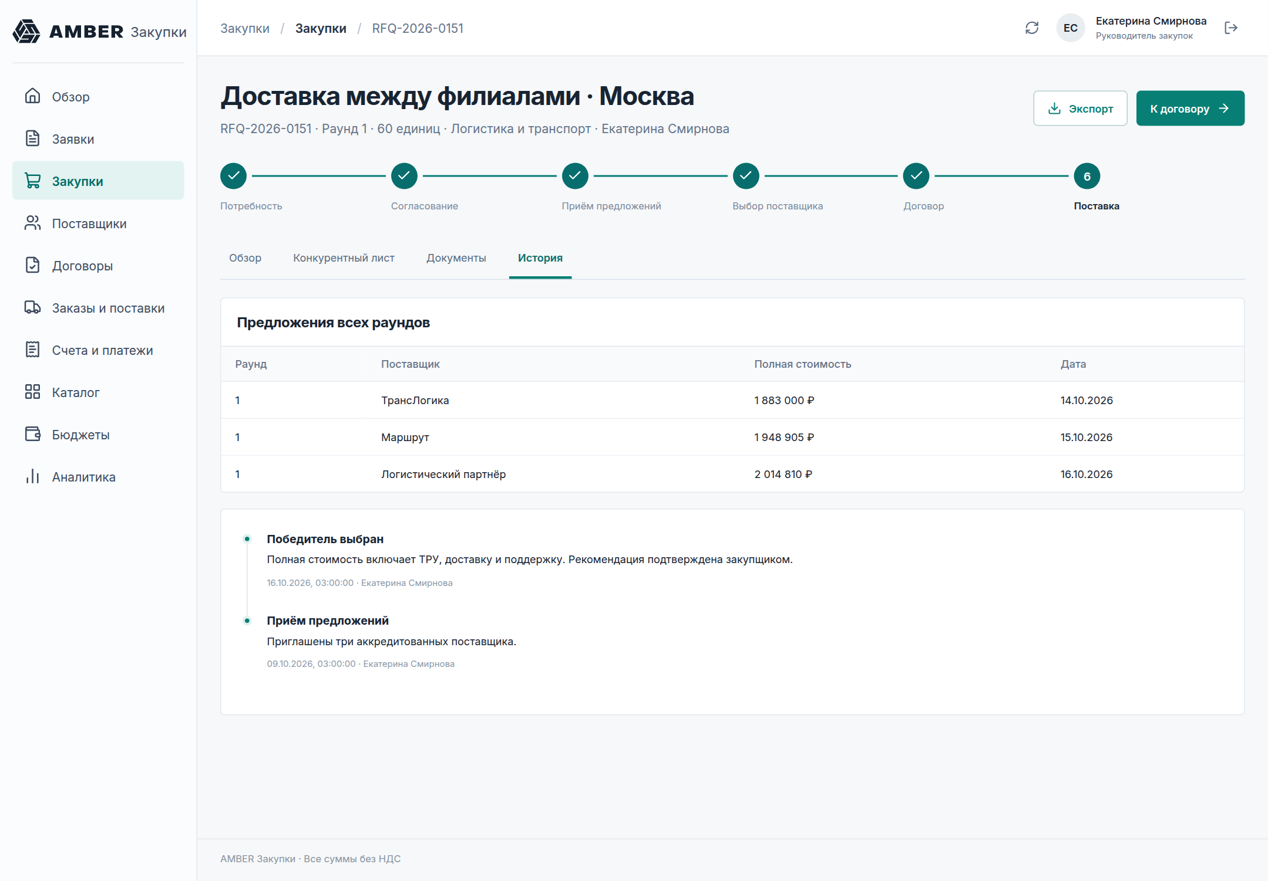
История сохраняет предложения по раундам, решения, их основания, время и участников.

Аналитика стоимости и результатов выбора
Управленческий BI-отчёт объединяет объём закупок, экономию к начальной цене, конкуренцию и количество активных процедур. Графики показывают динамику по месяцам и структуру затрат по категориям; таблица позволяет сравнивать подразделения.
Фильтры периода, категории и подразделения помогают перейти от общей картины к конкретному направлению закупок. Руководитель может сравнить интенсивность конкуренции, стоимость выбора и длительность закупочного цикла.
Экономия рассчитывается как разница между начальной стоимостью и стоимостью выбранного предложения. Показатель характеризует результат конкурентного выбора; для оценки фактических расходов его рассматривают вместе с данными исполнения и учёта.
Пример работы. Перед обсуждением закупочного плана руководитель выбирает нужную категорию и подразделение, изучает структуру закупок и сравнивает результаты процедур за выбранный период.
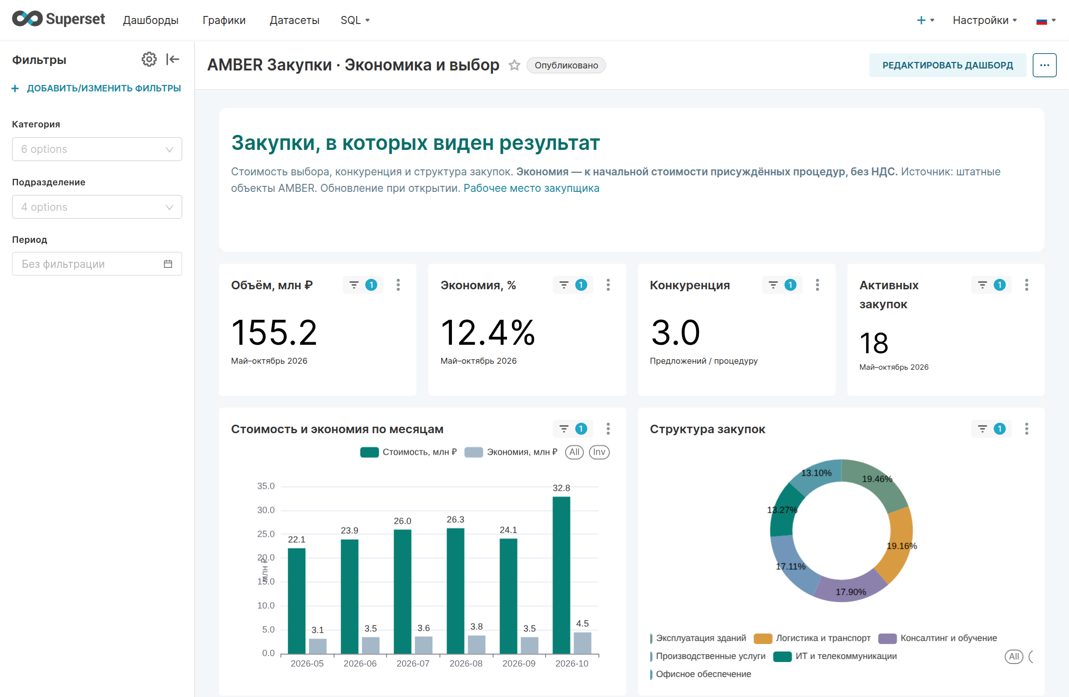
BI-отчёт позволяет анализировать стоимость, экономию к начальной цене и конкуренцию с фильтрами по категории, подразделению и периоду.

Контроль исполнения и отклонений
Операционный BI-отчёт показывает своевременность поставок, просроченные заказы, счета на удержании и принятый объём по подразделениям. Можно оценить, где сконцентрированы открытые обязательства и какие поставщики требуют внимания.
Отчёт дополняет рабочий стол закупщика: в нём отклонения рассматриваются в общей структуре исполнения. Таблицы раскрывают показатели по поставщикам и причины удержания счетов; по счёту доступен переход к карточке для разбора.
Руководитель получает основание для конкретного действия: проверить остаток заказа, уточнить срок с ответственным, разобраться в приёмке или согласовать исправление счёта.
Пример работы. Если растёт объём счетов на удержании, команда проверяет причины по отдельным заказам. Это позволяет отделить задержку приёмки от ошибки суммы и направить задачу участнику, который может устранить причину.
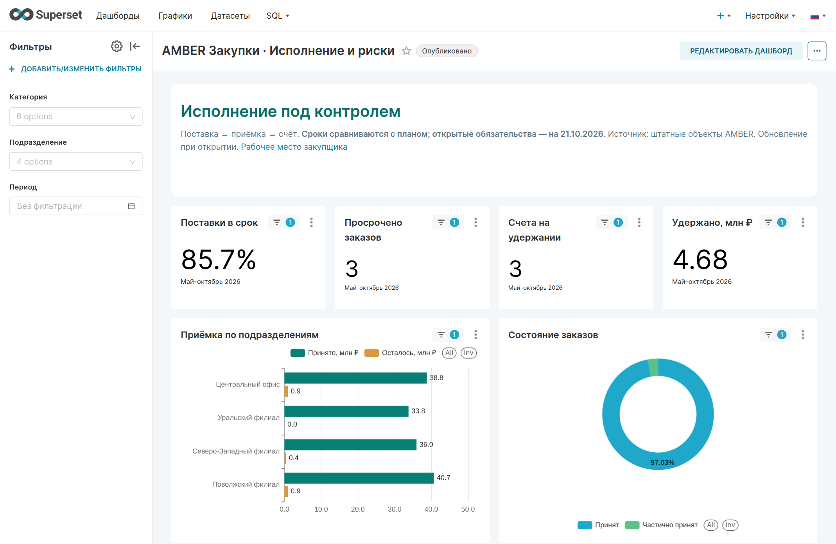
Операционная аналитика помогает контролировать своевременность поставок, просроченные заказы и счета на удержании.

Совместная работа на платформе AMBER
AMBER CAPS использует связанные данные платформы AMBER. Потребности, поставщики, бюджеты, закупочные документы и события образуют общую основу процесса. Руководитель рассматривает закупку целиком, а участники работают со своими этапами.
Роли разграничивают доступные действия. Закупщик ведёт потребности, процедуры и исполнение. Финансовый контролёр согласует заявки и договоры, проверяет аккредитацию и отражает оплату. Руководитель контролирует процесс; режим просмотра позволяет знакомиться с данными без выполнения операций.
При внедрении формы, справочники, правила согласования и состав отчётности согласуются с регламентом компании. Возможности платформы AMBER позволяют развивать процесс и организовывать обмен с другими корпоративными системами.

Интеграции в составе проекта
Состав и направления обмена с ERP, 1С, учётными системами и электронным документооборотом определяются при проектировании. Например, можно согласовать передачу справочников, заказов, сведений о приёмке и фактической оплате.
Внешний кабинет поставщика, автоматические проверки по внешним реестрам, юридически значимая электронная подпись и банковские операции обсуждаются как отдельные требования к проекту. Их состав и способ подключения фиксируются до внедрения.

Что получает руководитель закупок
Общую картину потребностей и обязательств, прозрачное основание выбора поставщика и контроль исполнения. Детализация до карточки помогает переходить от показателя к документу и ответственному, а история сохраняет контекст решений.

Вопросы о решении

Подходит ли система для нескольких подразделений
Потребности и закупки связаны с подразделениями и категориями, бюджеты учитываются в этих разрезах. В аналитике можно отбирать данные нужного подразделения или рассматривать общую картину. Организационная структура и правила доступа согласуются при внедрении.

Можно ли учитывать дополнительные расходы при выборе
Да. В конкурентном листе отдельно показаны стоимость товаров, работ или услуг, доставка и поддержка. Совокупная стоимость участвует в сравнении вместе со сроком, технической оценкой и надёжностью поставщика.

Как обрабатываются частичные поставки и ошибки в счетах
Приёмка регистрируется по фактическому объёму. При сверке учитываются заказ, принятая стоимость и связанные счета. Расхождение удерживает счёт до проверки и устранения причины.

Можно ли адаптировать процесс под регламент компании
Настройки согласований, формы, справочники, роли и отчётность определяются с учётом задач компании. На демонстрации можно разобрать ваш сценарий и определить необходимый состав решения и интеграций.

Посмотрите AMBER CAPS в работе
Посмотрите, как AMBER CAPS связывает потребность, выбор поставщика и исполнение закупки. На демонстрации разберём работу с бюджетами, согласованиями, конкурентным листом, приёмкой и аналитикой на примере вашего процесса.
Заказать демонстрацию

